Муниципальное бюджетное дошкольное образовательное учреждение «Детский сад №11 г. Беслана»

Физкультурное занятие в ясельной группе
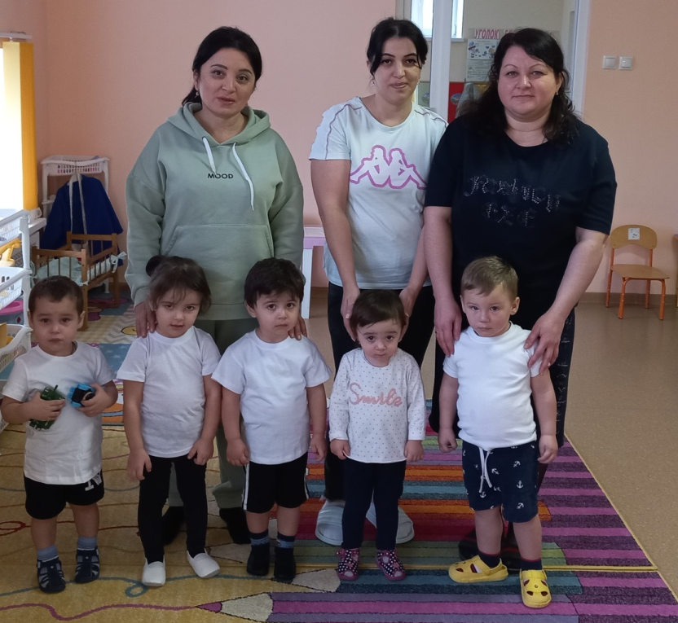

Выполнили воспитатели: Маргиева Д.А.;
Хубулова Л.С.

Задачи. Учить прыгать в длину с места, упражнять в ходьбе по наклонной доске вверх и вниз, развивать ловкость, глазомер и чувство равновесия.
Пособия. Погремушки по количеству детей, 2 длинные веревки, наклонная доска, маленький обруч (диаметр 25— З0 см).
Содержание занятия и методика его проведения.
Первая часть. Ходьба и бег за воспитателем. Стараться ходить и бегать друг за другом в одном направлении, учитывая границы помещения. Следить, чтобы дети не шаркали ногами и свободно двигали руками. Взять погремушку и повернуться к воспитателю.
Вторая часть. Общеразвивающие упражнения (с погремушкой).
- И. п.: стоя, ноги слегка расставлены, погремушка в одной руке. Поднять погремушку вверх, погреметь, присесть, положить погремушку на пол, выпрямиться и показать пустые ручки, затем по сигналу воспитателя присесть, взять погремушку. То же выполнить другой рукой. Повторить 2—3 раза каждой рукой.
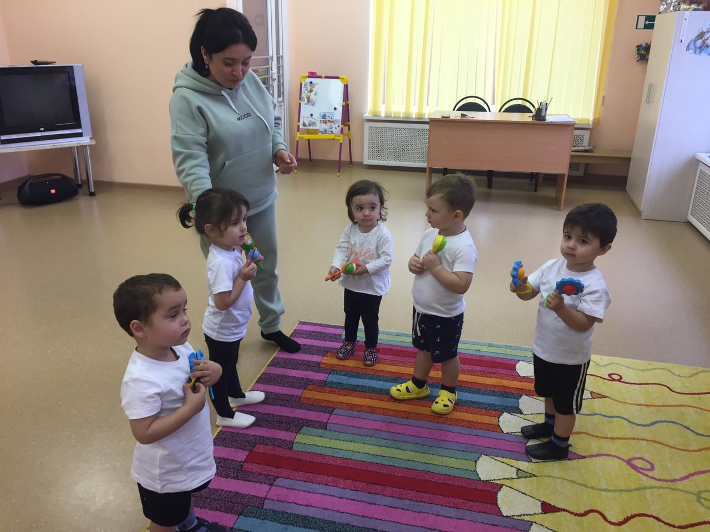

- И. п.: сидя, ноги врозь, руками опереться сзади, погремушка на полу между ног. Соединить ноги вместе — «Спрятать погремушку», ноги врозь — «Показать погремушку», стараться не сгибать ноги в коленях. Повторить 4—6 раз.

- И. п.: лежа на животе, погремушка в обеих руках под подбородком. Вытянуть руки вперед, положить погремушку как можно дальше, положить руки под подбородок и отдохнуть, по сигналу воспитателя взять погремушку и подтянуть к груди, стараться держать ноги вместе и не сгибать их. Повторить 3—4 раза.

- И. п.: сидя, держать погремушку в обеих руках, руки на коленях. Наклониться вперед, колени не сгибать, коснуться погремушкой носков ног, выпрямиться. Повторить 3—4 раза.

- Поскоки на месте на двух ногах (20—25 сек). Ходьба друг за другом. Положить погремушки.

Упражнения в основных видах движений. Ходьба по наклонной доске вверх и вниз. Дети идут по доске друг за другом 2—3 раза. Поддерживать за руку тех детей, которые нуждаются в этом.
Прыжки в длину с места через 2 веревки, положенные параллельно,— «Прыгаем через канавку». Расстояние между веревками 15—20 см. Воспитатель вначале объясняет и показывает, как надо прыгать и приземляться. Дети выполняют прыжок одновременно 6—8 раз по сигналу воспитателя.
Подвижная игра «Воробышки и автомобиль». Повторить 2—3 раза. Перед игрой воспитатель напоминает детям, как птички машут крылышками, показывает соответствующие движения. Затем показывает, как едет автомобиль. Дети садятся на стулья или гимнастическую скамейку на одной стороне комнаты— «Воробышки в гнездышках». На противоположной стороне становится воспитатель с обручем в руках — это руль. Он изображает автомобиль. По сигналу воспитателя «полетели, воробышки» дети бегают, размахивая руками, прыгают, присаживаются, стучат по коленям — «Птички клюют зернышки». По сигналу «автомобиль едет, летите, воробышки, в гнездышки» все бегут и садятся на места. Воспитатель объезжает круг и возвращается на свое место. Если игра проводится впервые, то воспитатель выполняет вместе с детьми роль воробышков, а затем роль автомобиля. Воспитатель может дать руль ребенку и вместе с ним изображать автомобиль. При повторении игры ребенок действует самостоятельно.
Третья часть. Ходьба друг за другом «паравозиком».
